第四编•第十七章•其他特殊项目的审计
考点和典题
第二节 关联方的审计
三、针对重大错报风险的应对措施
1.识别出可能表明存在管理层以前未识别出或未披露的关联方关系或交易的安排或信息
注册会计师应当确定相关情况是否能够证实关联方关系或关联方交易的存在。
2.识别出管理层以前未识别出或未披露的关联方关系或重大关联方交易【多选题考点】[记忆]
（1）立即将相关信息向项目组其他成员通报，包括确定是否需要重新评估重大错报风险。
（2）在适用的财务报告编制基础对关联方作出规定的情况下，要求管理层识别与新识别出的关联方之间发生的所有交易，以便注册会计师作出进一步评价，并询问与关联方关系及其交易相关的控制为何未能识别或披露该关联方关系或交易。
（3）对新识别出的关联方或重大关联方交易实施恰当的实质性程序。
（4）重新考虑可能存在管理层以前未识别出或未向注册会计师披露的其他关联方或重大关联方交易的风险，如有必要，实施追加的审计程序。
（5）如果管理层不披露关联方关系或交易看似是有意的，因而显示可能存在由于舞弊导致的重大错报风险，评价这一情况对审计的影响。注册会计师因此还可能考虑是否有必要重新评价管理层对询问的答复以及管理层声明的可靠性。
真题和模拟题精讲
多项选择题【2015年真题】
如果识别出管理层未向注册会计师披露的重大关联方交易，下列各项措施中，注册会计师应当采取的有（ ）。
A.立即将相关信息向项目组其他成员通报
B.将与新识别的重大关联方交易相关的风险评估为特别风险
C.重新考虑可能存在管理层以前未向注册会计师披露的其他关联方或重大关联方交易的风险
D.对新识别的重大关联方交易实施恰当的实质性程序
[答案]ACD
3.识别出超出正常经营过程的重大关联方交易【多选题/简答题高频考点】[背记]
（1）检查相关合同或协议
应当  评价  的内  容 | a）交易的商业理由（或缺乏商业理由）是否表明被审计单位从事交易的目的可能是为了对财务信息作出虚假报告或为了隐瞒侵占资产的行为[舞弊]  b）交易条款是否与管理层的解释一致  c）关联方交易是否已按照适用的财务报告编制基础得到恰当会计处理和披露
真题和模拟题精讲
单项选择题【2015年真题】
如果注册会计师识别出超出正常经营过程的重大关联方交易导致的舞弊风险，下列程序中，通常能够有效应对该风险的是（ ）。
A.检查交易是否经适当的管理层审批
B.评价交易是否具有合理的商业理由
C.检查交易是否按照适用的财务报告编制基础进行会计处理和披露
D.就交易事项向关联方函证
[答案]B
[点评]如果注册会计师识别出超出正常经营过程的重大关联方交易，评价其交易的商业理由（或缺乏商业理由），有助于判断该交易是否表明被审计单位从事交易的目的可能是为了对财务信息作出虚假报告或为了隐瞒侵占资产的行为。
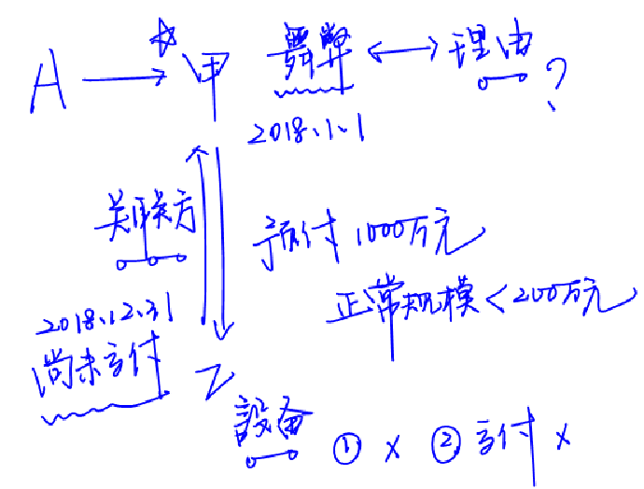
（2）获取交易已经恰当授权和批准的审计证据
评价  内容 | a）如果超出正常经营过程的重大关联方交易经恰当授权和批准，可以为注册会计师提供审计证据，表明该项交易已在被审计单位内部的适当层面进行了考虑，并在财务报表中恰当披露了交易的条款和条件  b）授权和批准本身不足以就是否不存在由于舞弊或错误导致的重大错报风险得出结论，原因在于如果被审计单位与关联方串通舞弊或关联方对被审计单位具有支配性影响，被审计单位与授权和批准相关的控制可能是无效的
真题和模拟题精讲
单项选择题【2017年真题】
下列有关超出被审计单位正常经营过程的重大关联方交易的说法中，错误的是（ ）。
A.此类交易导致的风险可能不是特别风险
B.注册会计师应当评价此类交易是否已按照适用的财务报告编制基础得到恰当会计处理和披露
C.注册会计师应当检查与此类交易相关的合同或协议，以评价交易的商业理由
D.此类交易经过恰当授权和批准，不足以就其不存在由于舞弊或错误导致的重大错报风险得出结论
[答案]A
[点评]选项A错误，注册会计师应当将识别出的、超出被审计单位正常经营过程的重大关联方交易导致的风险确定为特别风险。
多项选择题【2014年真题】
对于识别出的超出正常经营过程的重大关联方交易，如有相关合同或协议，注册会计师应当予以检查。下列各项中，注册会计师在检查时应当评估的有（ ）。
A.交易的商业理由
B.交易条款是否与管理层的解释一致
C.关联方交易是否已按照适用的财务报告编制基础得到恰当会计处理
D.关联方交易是否已按照适用的财务报告编制基础得到恰当披露
[答案]ABCD
[点评]如果检查相关合同或协议，注册会计师应当评价：（1）交易的商业理由；（2）交易条款是否与管理层的解释一致；（3）关联方交易是否已按照适用的财务报告编制基础得到恰当会计处理和披露。
4.管理层在财务报表中作出认定
如果管理层在财务报表中作出认定，声明关联方交易是按照公平交易中通行的条款执行的，注册会计师应当就该项认定获取充分、适当的审计证据
管理层  用于支  持认定  的措施 | a）将关联方交易条款与相同或类似的非关联方交易进行比较  b）聘请外部专家确定交易的市场价格，并确认交易的条款和条件  c）将关联方交易条款与公开市场进行的类似交易的条款进行比较  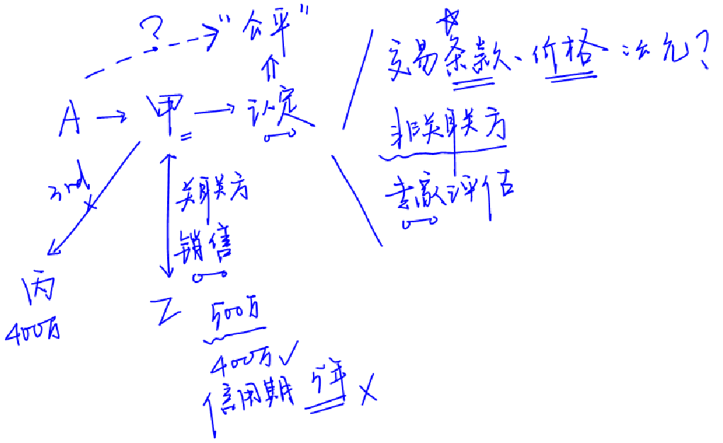

评价  内容 | a）考虑管理层用于支持其认定的程序是否恰当  b）验证并测试支持管理层认定的内部或外部数据，判断其准确性、完整性和相关性  c）评价管理层认定所依据的重大假设的合理性
措施 | 如无法获取充分、适当的审计证据，可要求管理层撤销此披露。如管理层不同意撤销，考虑对审计报告的影响
5.获取书面声明
应当获  取【多  选题考  点】 | （1）已经向注册会计师披露了全部已知的关联方名称和特征、关联方关系及其交易  （2）已经按照适用的财务报告编制基础的规定，对关联方关系及其交易进行了恰当的会计处理和披露
可以  获取 | （1）治理层批准某项特定关联方交易，该项交易可能对财务报表产生重大影响或涉及管理层  （2）治理层就某些关联方交易的细节向注册会计师作出口头声明  （3）治理层在关联方或关联方交易中享有财务或者其他利益
真题和模拟题精讲
多项选择题【2012年真题】
在适用的财务报告编制基础对关联方作出规定的情况下，下列各项中，应当包含在被审计单位管理层和治理层（如适用）书面声明中的有（ ）。
A.已向注册会计师披露了全部已知的关联方名称和特征
B.已向注册会计师披露了全部已知的关联方关系及其交易
C.已按照适用的财务报告编制基础的规定，对关联方关系和交易进行了恰当的会计处理
D.已按照适用的财务报告编制基础的规定，对关联方关系和交易进行了恰当的披露
[答案]ABCD
[点评]注册会计师应当向管理层和治理层获取下列关联方书面声明：
（1）已经向注册会计师披露了全部已知的关联方名称和特征、关联方关系及其交易；
（2）已经按照适用的财务报告编制基础的规定，对关联方关系及其交易进行了恰当的会计处理和披露。
脉络和复习
